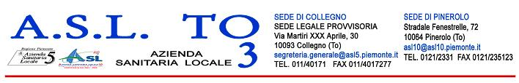

Scheda progetto catalogo distrettuale “Promozione Salute”
Titolo Progetto: | “DONAZIONE SANGUE E MIDOLLO OSSEO”
Responsabile Progetto: | A.S. Manuela Marenco – Dott. Giuseppe Tarenghi
Servizio/S.C. U.O.A.: | Educazione alla Salute ASLTO3 Distretto Orbassano
Setting: | Scuole secondarie di II° grado
Destinatari/Target: | Alunni classi 5e
Descrizione  del progetto: | Finalità: Sensibilizzare sul concetto di donazione rivolta in particolare a quella di  sangue e midollo osseo  Obiettivo:  - Fornire una corretta e completa informazione scientifica  - Incrementare il numero dei donatori  - Far conoscere il ruolo e le attività delle associazioni di volontariato
Figure prof.li  coinvolte: | Assistenti Sanitari Distretto Orbassano  Medico specialista  Volontari ADMO – AVIS - FIDAS
Materiale  didattico fornito: | Depliant illustrativi, locandine dell’evento, gadgets,
Strumentazione utilizzata: | Supporto informatico e videoproiettore
Note e richieste  da parte del  Servizio erogante: | Stante l’argomento l’incontro può essere svolto in cicli di interclasse,  prevedendo l’utilizzo di locali idonei, dotati di lettore VHS-DVD e  schermo per proiezione.
Riferimento  territoriale: | Comune di Orbassano .
Formato: | Incontro di 2-3 unità orarie
Recapiti: | Educazione alla Salute Distretto di Orbassano  Via Orbassano 6 Beinasco 0113589210 – 3583580  e-mail: promozionesalute.d3@asl5.piemonte.it
Costi: | Nell’ambito degli obblighi istituzionali, non sono previsti oneri a carico  del richiedente.

